Lettres Manquantes
Braille | Caractères
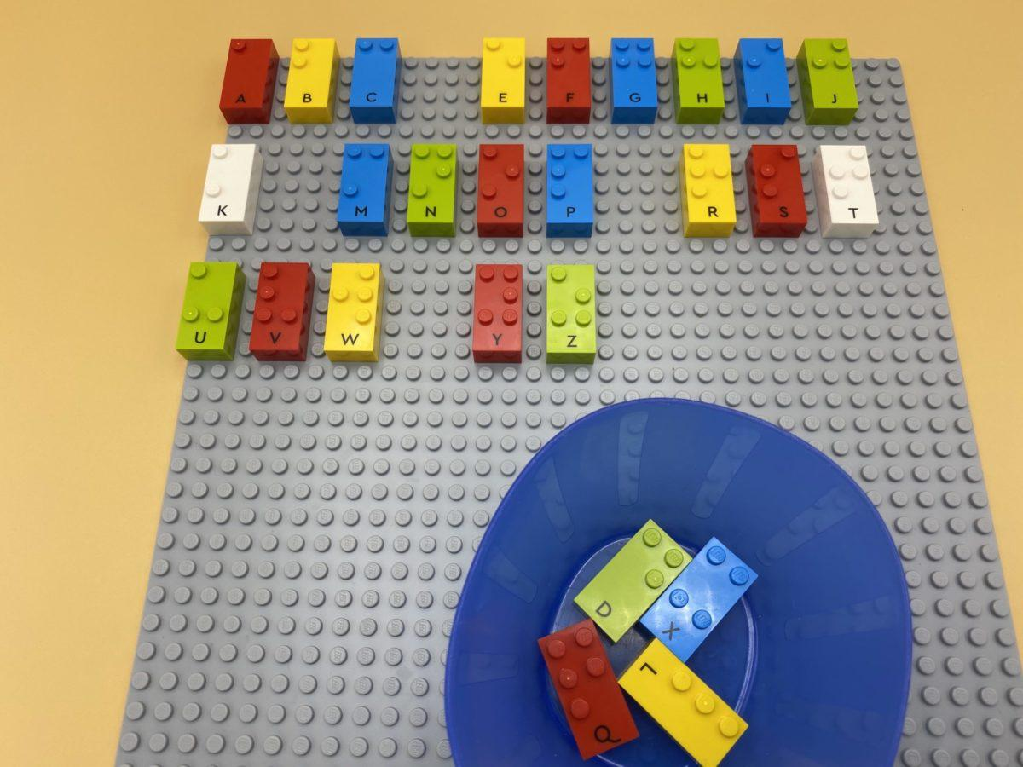 | 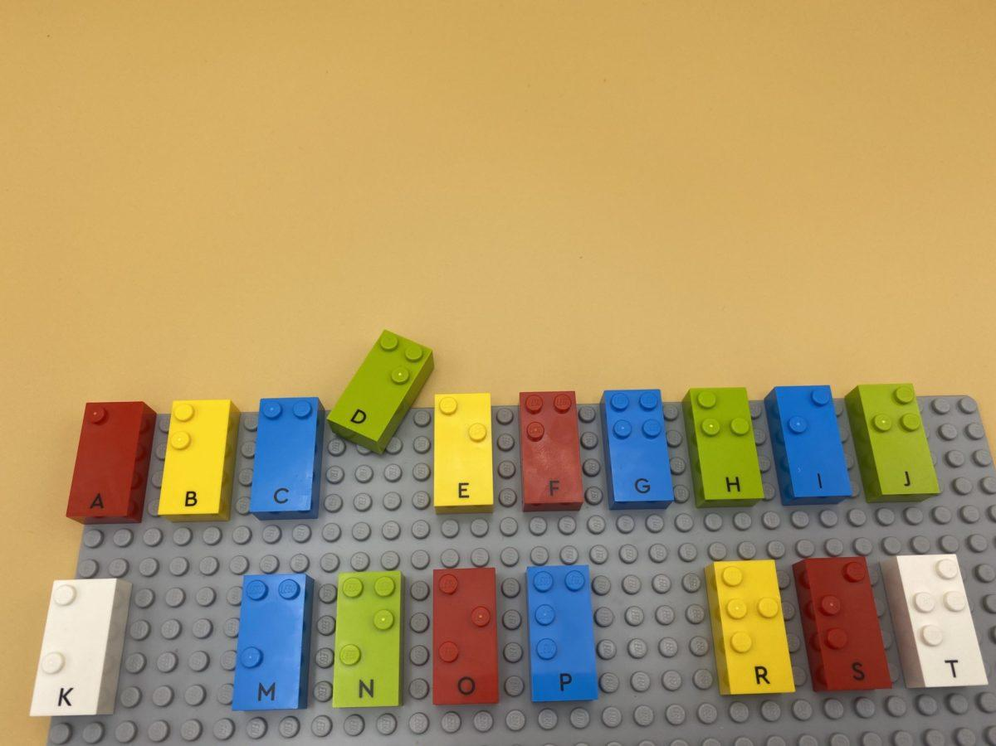 | 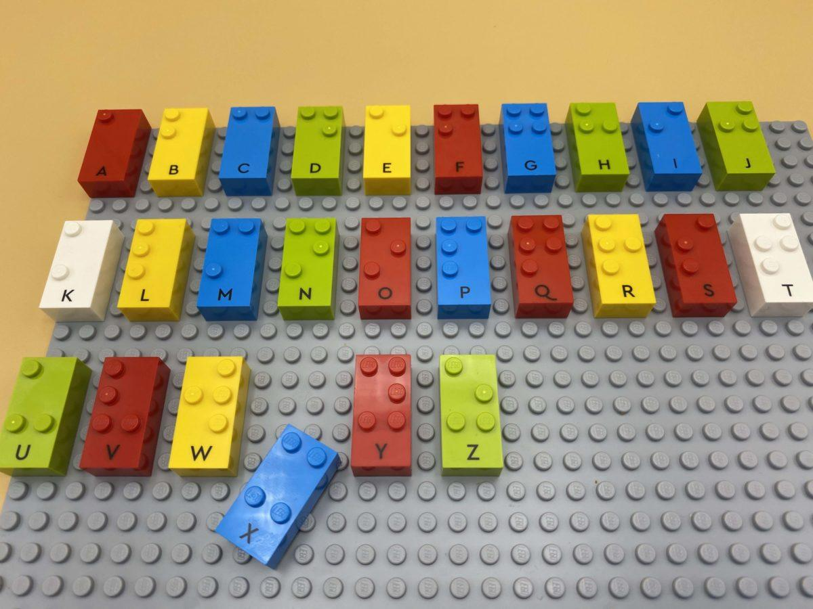

Compléter l'alphabet. Trouver et remplacer les lettres manquantes. Découvrir différentes méthodes de résolution de problèmes.

10 min 1 participant(s)

Jouons !
- Suis les lignes sur la plaque avec les index.
- Lis les lettres
- Choisis et place les bonnes briques à partir du bol pour compléter l’alphabet.

Préparation
- 1 plaque
- 26 briques lettres, de “A” à “Z”
- 1 bol
Disposer les briques par ordre alphabétique sur la plaque, en laissant un espace vide entre chaque lettre.
Retirer une ou plusieurs briques et les placer dans le bol.

Pour bien réussir
- Demander « Comment peux-tu être sûr d’avoir correctement rempli l’alphabet ? »
- Demander « Quelle était ta stratégie pour identifier les lettres manquantes ? »

Variations possibles
- Modifier le nombre de lettres manquantes.
- Placer les lettres de façon incorrecte sur la plaque.

Les enfants vont développer ces compétences holistiques

Cognitif
- Orthographier d’autres homophones, des mots qui sont souvent mal orthographiés, mots contenant divers phonèmes, mots d’exception communs, les jours de la semaine, nommer les lettres de l’alphabet
- Utiliser les mains et les doigts pour lire le braille : utiliser les deux mains pour suivre le braille, de gauche à droite

Créatif
- Décrire une organisation produite ou observée

Physique
- Nommer les relations logiques

Emotionnel
- Solliciter des informations ou une assistance auprès de personnes appropriées dans différents contextes

Le saviez-vous ?
- Les élèves enthousiastes font preuve de motivation et d’engagement envers leur apprentissage, allant souvent au-delà des objectifs et des attentes fixés.

